５年 「国土の地形の特色」 （ ４月 ３時間 ）

（１）小単元の目標…この単元は，学習指導要領の内容（１）ア-(イ)(ウ)，イ-(イ)に基づいて行う。
我が国の国土の様子について，国土の地形に着目して，地図帳や地球儀，各種の資料で調べ，まとめることで国土の自然などの様子や地形に特色ある地域の人々の生活を捉える。
国土の自然環境の特色やそれらと国民生活との関連を考え，表現することを通して，我が国の国土の地形の概要を理解できるようにするとともに，主体的に学習問題を解決しようとする。

（２）評価規準
知識・技能 | 思考・判断・表現 | 主体的に学習に取り組む態度
・国土の地形などについて地図帳や地球儀，各種の資料で調べて，必要な情報を集め，読み取り，国土の自然などの様子や地形に特色ある地域の人々の生活を理解している。  ・調べたことを図表や文などにまとめ，我が国の国土の地形の概要を理解している。 | ・国土の地形などに着目して，問いを見いだし，国土の自然などの様子や自然条件から見て特色ある地域の人々の生活について考え表現している。  ・我が国の位置や地形から，我が国の国土の自然環境の特色を考え，適切に表現している。 | ・我が国の国土の地形について，予想や学習計画を立てたり，見直したりして，主体的に学習問題を追究し，解決しようとしている。  ・学習したことを基にして，我が国の国土の自然環境の特色やそれらと国民生活との関連の様子について，さらに考えようとしている。

（３）知識の構造図
中心概念
まとめる
日本の地形は，山地が多くて平地が少なく，川は短くて急である。また，火山が多い。❸

具体的知識
・日本の川は、流れが急で短い。
・日本で一番大きな湖は琵琶湖で、二番目
に大きい湖は霞ケ浦である。❸
・日本は、山が多くて平らな場所が少ない。
・日本は、海に囲まれていて海岸線が長い。
❶
・日本は、山地が多く平地が少ない。
・日本には様々な地形がある。
・日本には火山が多くある。 ❷

・川、上流、下流、湖
・山地、山脈、火山
・高原、丘陵、高地
・平野、盆地、台地
・国土の地形の割合
・地形、海岸線
・山地と平地
・日本の島の数
用語・語句

問題解決的な学習の過程

いかす
調べる
つかむ

（４）指導計画
学習  過程 | 主発問  主な学習活動・内容 | □指導上の留意点  ☆評価計画 | 資料
学習問題をつかむ（１時間） | 高い空から日本を見て，日本の地形について話し合い，学習問題を作りましょう。❶  ①地球儀や地図，教科書や資料集の写真，画像などをもとに日本の地形について話し合い，学習問題を作る。  ・気付いたことをグループで話し合う。  ・自分の考えをノートに書く。その後全体で共有する。  ・日本の国土の地形には様々な特徴があることに気付き，学習問題を作る。  学習問題 日本の地形には，どのような特色があるのでしょうか。  ②学習計画を立てる。 | □地形の特色が分かりやすいように，高低差が分かる日本全図やグーグルマップなどを活用する。  □グループでの学習では，地図帳などを使って，自分の気付いたことを，根拠を明らかにして発表するよう指導する。  ☆我が国の国土の地形について，予想や学習計画を立てたり，見直したりして，主体的に学習問題を追究し，解決しようとしている。《主体的に学習に取り組む態度》 | ・高低差が分かる日本全図  (掲示用)  ・上空から見た日本  (グーグルマップ)
学習問題について調べる（１．５時間） | 山地や平地の特色や広がりはどのようになっているのでしょうか。❷  ①地図や教科書や資料集の写真，画像などをもとに山地と平地の広がりを調べる。  ・国土の山地と平地の割合を知る。  ・山脈，山地，高原，丘陵，平野，盆地，台地などの語句を知る。  ・北海道，本州，四国，九州を確認し，それぞれの中央には山脈(山地)があることを確認する。  ・海岸近くまで山地がせまっていることを確認する。  ・日本には火山が多くあることを知る。  ②日本の主な山脈や山地，平野や盆地の名前と位置を確認し，白地図などに書きこむ。  日本は山地が多く平地が少ない。国土は細長くて中央に山地が多く，火山も多くある。 | □地図帳や資料集を利用して，それぞれの地形がどのようなものか，イメージできるようにする。  □火山と分布の様子についてふれる。  ☆国土の地形などについて地図帳や地球儀，各種の資料で調べて，必要な情報を集め，読み取り，国土の自然などの様子を理解している。  調べたことを図表や文などにまとめ，我が国の国土の地形の概要を理解している。《知識・技能》 | ・高低差が分かる日本全図  (掲示用)  ・日本の特色ある地形の画像等  (グーグルマップ)  ・白地図  (掲示用)  (児童用)  ・日本の活火山マップ  (掲示用)  (児童用)
 | 日本の川や湖は，どのような特色があるのでしょうか。❸  ①教科書や地図，資料集などを活用して，日本のおもな河川について，その名称や位置などを確認する。 |  | ・日本と世界の主な川の長さ(ﾌﾟﾘﾝﾄ資料)
学習問題をまとめる（０．５時間） | 日本の国土の地形の特色についてまとめましょう。❸  ②教科書の白地図を完成させる。  ③教科書や地図帳を活用して，特徴的な地形の場所などについてクイズを作って出し合う。  ④国土の特色についての学習を振り返り，感想と自分の考えを表現する  日本の地形は，山地が多くて平野が少ない。川は短くて急である。また，火山が多い。 | □白地図に地形を書きこませるときは，掲示用白地図を使って書きこみ方を実際にやってみせて指導する。  ☆調べたことを白地図にまとめ。我が国の国土の地形の概要を理解している。《知識・技能》  ☆クイズを作ったり答えたりする活動を通して，我が国の国土の自然環境の特色を考え，表現している《思考・判断・表現》  □学習したことを基に，特色のある地形やそれらと国民生活との関連について学習意欲を持たせていく。 | ・白地図  (掲示用)  (児童用)  ・資料集  ↑  ・地図帳  ヌキ

（５）ワークシート
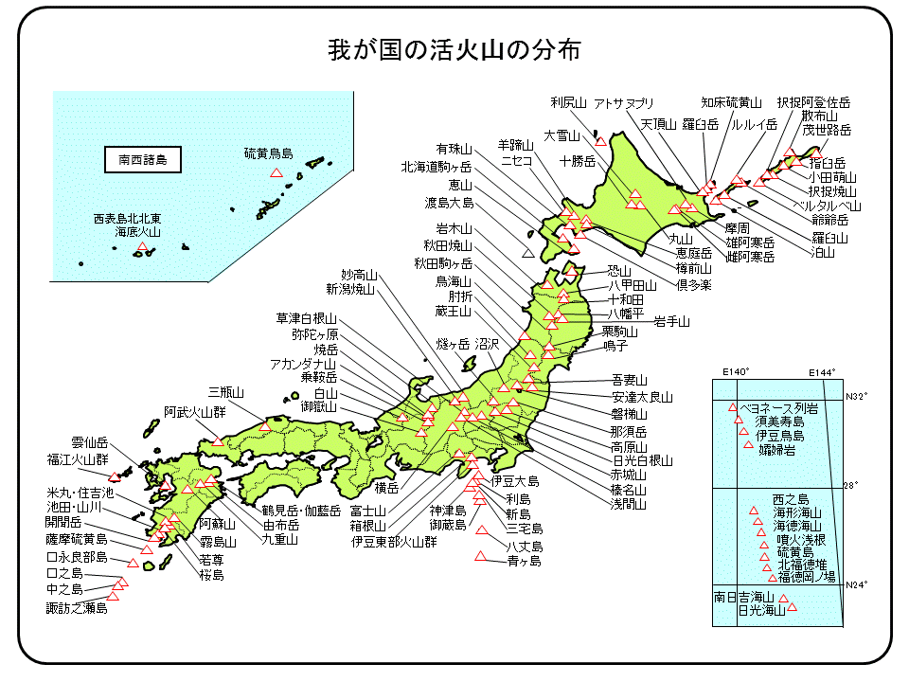

「日本と世界の川」の資料から，日本の地形の特色を考えてみよう。
名前
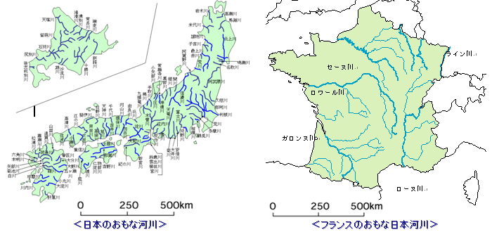
＜比べて考えてみよう！＞
①日本とフランスの川の数や長さについて，気付いたこと，思ったこと

②日本とフランスの山地の広がりを見て，それぞれの国の川の様子を考えてみよう。

フランスのおもな川
日本のおもな川
